**坐标系统**

1. **用户坐标空间、设备坐标空间？**

设备坐标：页面的最终输出的显示设备，如显示器，打印机，它依赖于所输出的设备，例如设备显示的大小，dpi等，它描绘出来的图形大小也会随之改变。

用户坐标：是现对与设备坐标空间而已的，它与当前页面有着关系，而不依赖于任何设备，无论是打印还是显示都不会发生依赖改变关系。这种与设备无关的坐标系统称为用户坐标空间。

1. **坐标空间如何转换？**

两个坐标系之间的转化时由一个 3 X 3 的转换矩阵表示如下：  
由于一个转化矩阵只有 6 个元素是可以改变的，所以通常在 PDF 中它被指定  
为一个六元素的数组[a b c d e f]。  
坐标转换表示为矩阵乘法为：  
由于 PDF 转换矩阵指定了从转换坐标系到原始（未转换）坐标系的转换，在  
这个等式里 x’和 y’为未转换坐标系的坐标,x 和 y 是转换了的坐标系的坐标.  
乘法是按照以下程序进行:  
x′ = a × x + c × y + e  
y′ = b × x + d × y + f

1. **使用GDI+绘制直线、矩形演示坐标空间定位、转换矩阵使用？**

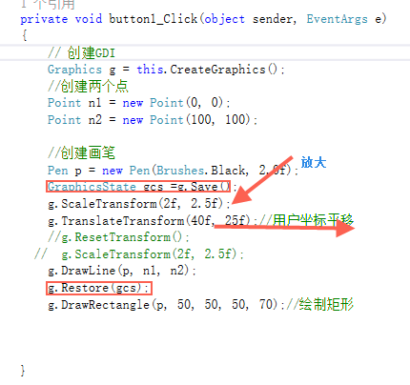

上图先绘制了一条直线，通过变换矩阵实现了放大，和平移，使用restore后，矩形的用户坐标开始是相对坐标原点而言，清除了平移和放大的状态。如下图：

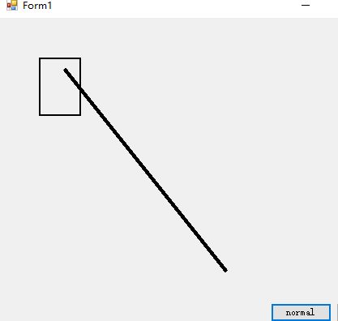

1. **使用Pdf绘制直线、矩形演示坐标空间定位、转换矩阵使用？**

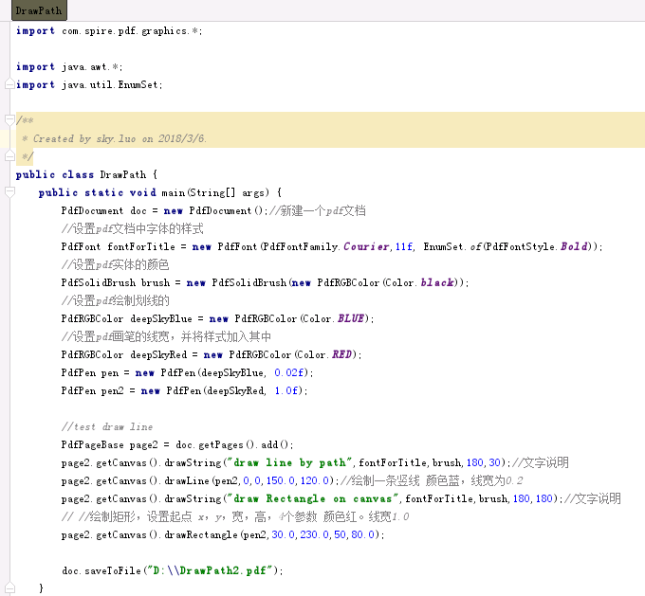

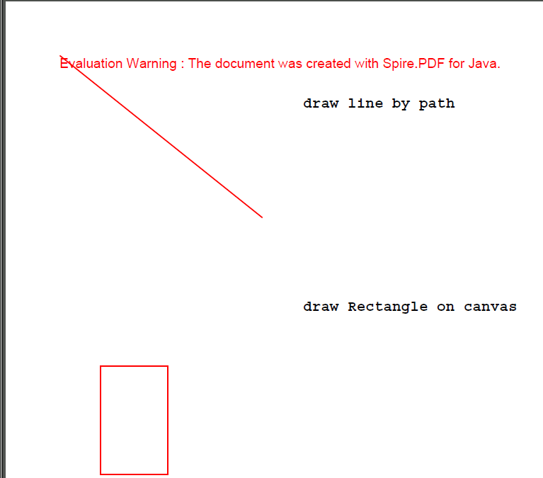

上面代码和图形为pdf画的直线和矩形，从绘制的直线可以看出，是从原点（0，0）到（150,120）的一条直线，可以看出绘制的坐标原点是除去了页面的边距。在空间中直线和矩形，以及文本对象区域的起点都是相对原点坐标而言的。

**对矩阵转换的理解：**

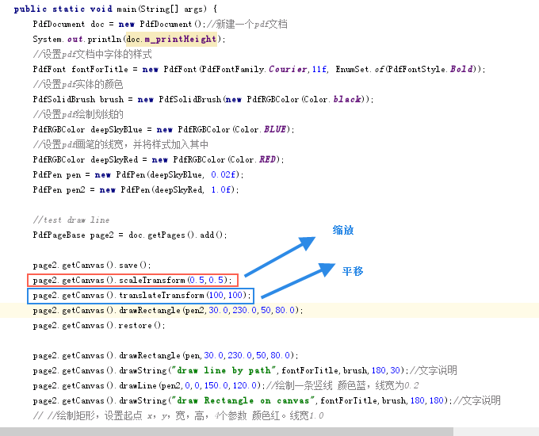

当对上面平移和缩放调换位置时，会出现不同的效果，这是由于平移矩阵和缩放矩阵不同，导致算出来的结果不一致

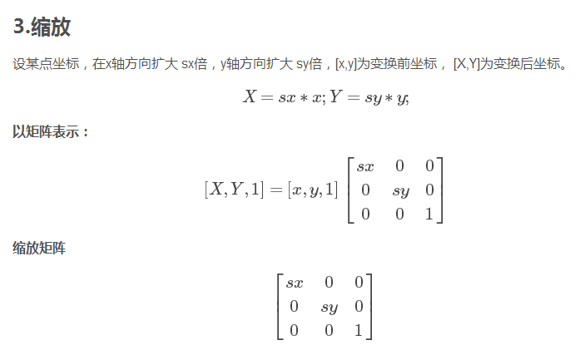

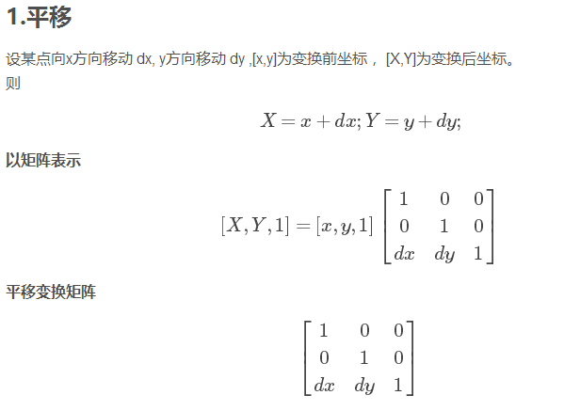

如上图，先平移后缩放则有X=（X+dx）*sx；y=（y+dy）*sy

先缩放在平移x=sx*x+dx；y=sy*y+dy；明显结果不一致所以效果不一样。如下图：

